GIẢI BÀI TẬP 5 TRANG 11
SGK TOÁN 7 TẬP 2 - ĐẠI SỐ
Đề bài
Trò chơi toán học: Thống kê ngày, tháng, năm sinh của các bạn trong lớp và những bạn có cùng tháng sinh thì xếp thành một nhóm. Điền kết quả thu được theo mẫu ở bảng 10:
Tháng | 1 | 2 | 3 | 4 | 5 | 6 | 7 | 8 | 9 | 10 | 11 | 12
Tần số (n) |  |  |  |  |  |  |  |  |  |  |  |  | N =
Bảng 10
Phương pháp
Căn cứ vào tháng sinh của các bạn trong lớp của mình để tìm tần số tương ứng. Sau đó điền kết quả vào bảng.

Hướng dẫn giải
Căn cứ vào tháng sinh của các bạn trong lớp của mình để tìm tần số tương ứng. Sau đó điền kết quả vào bảng. Chẳng hạn điều tra tháng, năm sinh của một lớp tại một trường trung học cơ sở, ta có bảng thống kê số liệu ban đầu như sau:
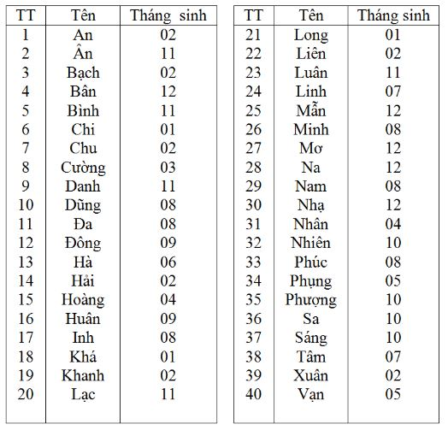
Tìm tần số tháng sinh của các bạn trong lớp. Để khi lập bảng tần số không nhần lẫn, ta kê ra tất cả các giá trị khác nhau của dấu hiệu (các tháng từ 1 - 12) lần lượt đọc tháng sinh từ trên xuống. Mỗi lần gặp tháng nào ta gạch vào cột tháng đó một vạch. Sau khi vạch xong, ta đếm số vạch của mỗi cột để ghi thành bảng "tần số" như sau:
